SEQUENCE 6 LES GRILLES EN CSS

Définir explicitement les colonnes et les rangées d’une grille
Pour définir explicitement le nombre et les dimensions de colonnes et de rangées de notre grille, nous allons pouvoir utiliser les propriétés grid-template-columns et grid-template-rows.

Ces propriétés vont pouvoir accepter n’importe quelle valeur de type dimension ainsi qu’un type de valeurs spécifique aux grilles : le fr qui représente une fraction de l’espace disponible dans le conteneur et qui va donc nous permettre de définir la taille d’une piste en fonction des autres.

Le nombre de valeurs passées à grid-template-columns et à grid-template-rows va déterminer le nombre de colonnes et de rangées de notre grille.

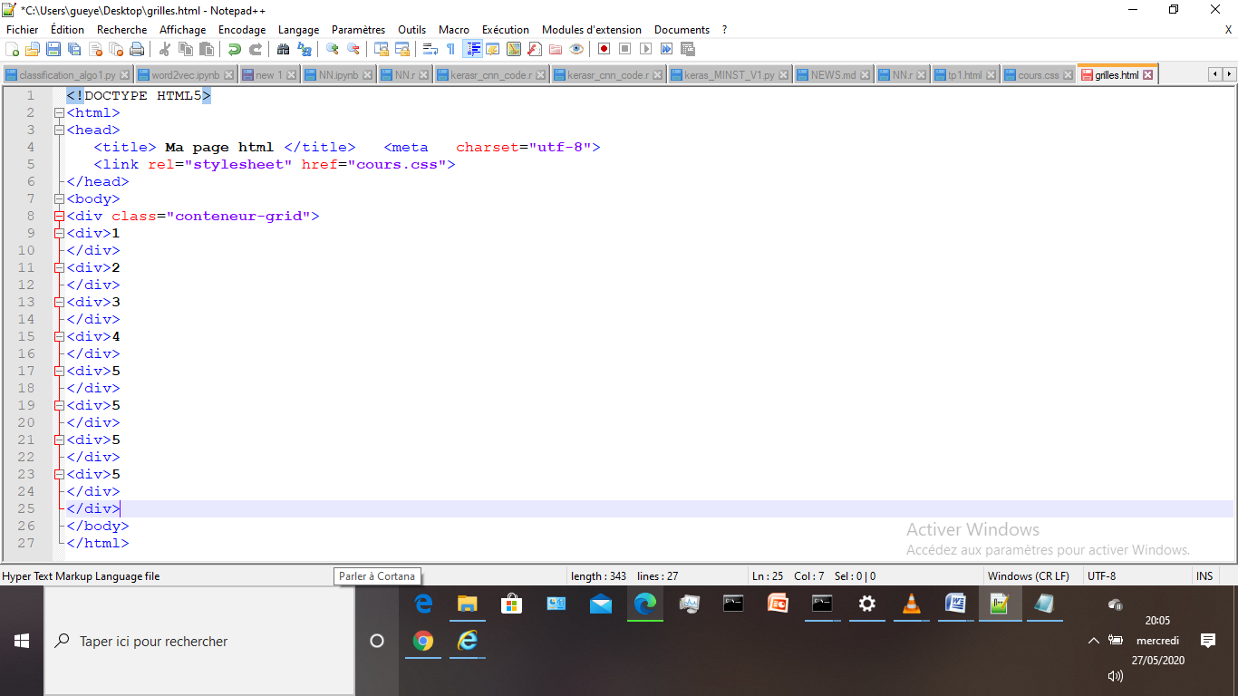
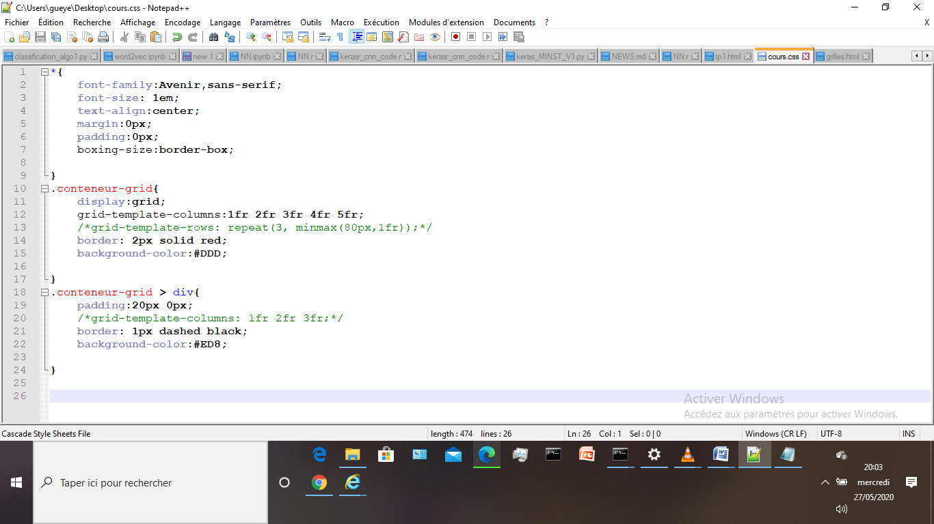

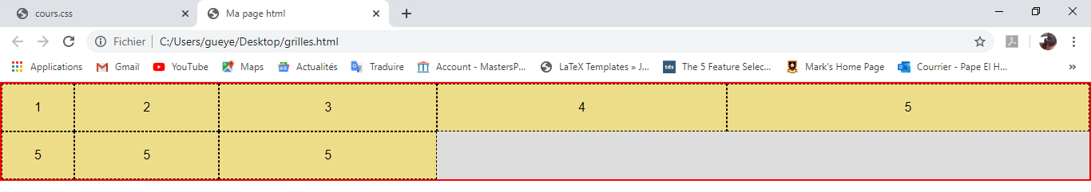
Nous créons cinq colonnes dans notre grille avec grid-template-columns : 1fr 2fr 3fr 4fr 5fr. Dans ce cas, la deuxième colonne occupera deux fois plus d’espace que la première tandis que la troisième occupera trois fois plus d’espace que la première et ainsi de suite.
Notez qu’on va également tout à fait pouvoir définir nos pistes en utilisant un mélange de différents types d’unités.
Exemple suivant :
Cette fois-ci, on demande à ce que notre première colonne occupe un espace de 200px en largeur. L’espace restant dans le conteneur sera ensuite partagé entre les deux autres colonnes : 1/3 de l’espace restant pour la deuxième colonne et les deux autres tiers pour la dernière colonne.
Nous allons encore pouvoir passer une fonction repeat() à grid-template-columns et à grid-template-rows pour créer rapidement plusieurs pistes aux caractéristiques similaires. Cette fonction va accepter deux valeurs : le nombre de pistes à créer ainsi que la taille de chaque piste.
Ici, on définit à nouveau trois colonnes dans notre grille. Chaque colonne occupera la même place. Notez qu’on va pouvoir utiliser la fonction repeat() pour définir des motifs. Notez également qu’on va pouvoir définir certaines pistes avec repeat() et certaines pistes individuellement.
Ici, on crée une première colonne qui va occuper une place de 100px en largeur puis on définit un motif de 2 colonnes à répéter 3 fois avec repeat(). A chaque fois, la première colonne aura une taille de 1fr et la seconde une taille de 2fr.

Règles de création et taille des pistes implicites
Dans les exemples ci-dessus, nous n’avons à chaque fois défini que les colonnes de notre grille et avons laissé la grille définir implicitement son nombre de rangées.
On dit qu’une piste est définie implicitement dès qu’elle n’a pas été créée avec grid-template-columns ou grid-template-rows.
Une grille va ainsi créer implicitement de nouvelles rangées ou de nouvelles colonnes dès qu’elle va devenir trop petite pour contenir un élément. Cela peut arriver dans deux situations différentes : si on a tenté de placer explicitement un élément en dehors de la grille ou si nos éléments possèdent trop de contenu pour que celui-ci rentre dans la grille.
Par défaut, les dimensions des pistes créées implicitement auront la valeur auto ce qui signifie que les pistes ajusteront leur taille selon leur contenu. On va pouvoir définir un autre comportement et une taille pour les pistes créées implicitement grâce aux propriétés grid-auto-rows et grid-auto-columns.

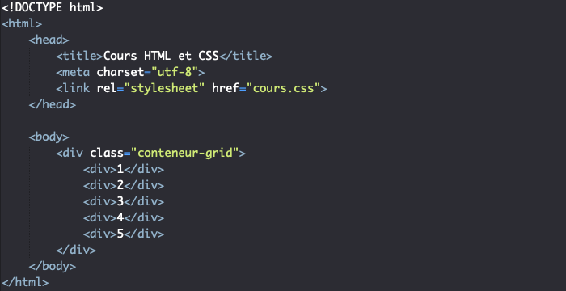
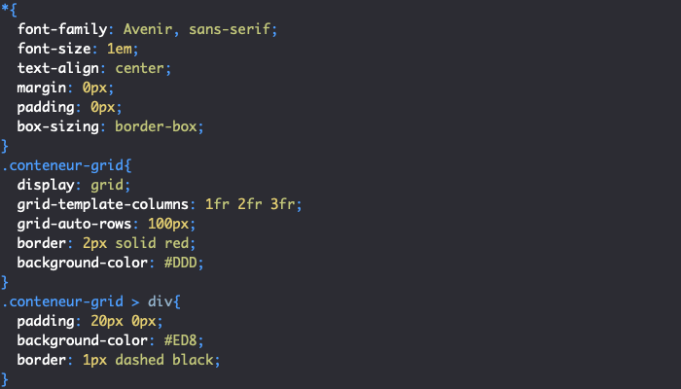
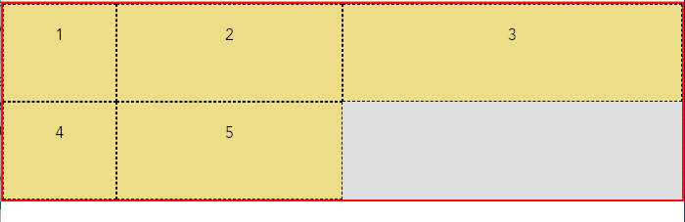
Dans l’exemple ci-dessus, on crée une grille et on définit explicitement 3 colonnes avec grid-template-columns : 1fr 2fr 3fr. On ne précise pas de propriété grid-template-rows : les rangées vont donc être créées implicitement.
Nous allons donc renseigner une propriété grid-rows-auto pour maitriser la hauteur des rangées créées implicitement par la grille.

Définir un intervalle de tailles valides pour les pistes d’une grille
Les propriétés grid-template-columns, grid-template-rows, grid-auto-columns et grid-auto-rows vont également pouvoir accepter une fonction minmax() en valeur pour une ou plusieurs pistes.
La fonction minmax() va s’avérer très intéressante puisqu’elle va nous permettre de définir des bornes, c’est-à-dire un intervalle de dimensions valides pour nos pistes, que celles-ci aient été définies explicitement ou implicitement.
Nous allons passer deux valeurs à cette fonction qui vont correspondre à la borne basse et à la borne haute. Les types de valeurs acceptés par minmax() sont les suivantes :
- Une longueur en px par exemple ;
- Un pourcentage ;
- Une unité de fraction fr ;
- Le mot clef max-content qui va représenter la taille idéale de la piste c’est-à-dire la plus petite taille permettant d’afficher tout le contenu sur une ligne ;
- Le mot clef min-content qui va représenter la plus petite taille que le piste peut avoir sans que son contenu ne déborde (avec un contenu éventuellement sur plusieurs lignes) ;
- Le mot clef auto qui va laisser la piste s’adapter en fonction de son contenu et par rapport à son autre borne.
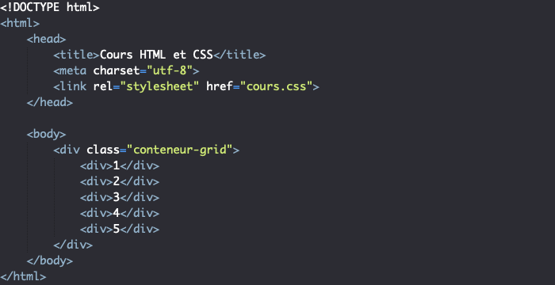
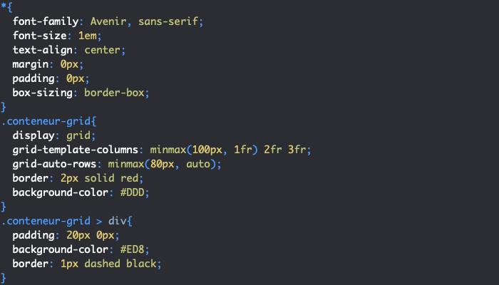
Dans l’exemple précédent, on utilise grid-auto-rows : minmax(80px, auto) pour indiquer que les rangées créées implicitement ne peuvent pas faire moins de 80px de hauteur et doivent s’adapter à leur contenu si celui-ci est plus grand que la taille minimale.
On va également utiliser minmax() en valeur de notre propriété gris-template-columns pour indiquer que notre première colonne doit occuper une largeur minimum de 100px et maximum de 1fr.
Ici, dans le cas où la borne haute (1fr) s’avère plus petite que la borne basse (100px), alors elle sera ignorée et minmax() ne servira qu’à définir une taille minimale

Positionner des éléments dans une grille.

Les fondamentaux du positionnement des éléments de grille
Les éléments de grille vont être positionnés à partir des lignes invisibles créées automatiquement par la grille. Pour rappel, ces lignes vont se trouver de chaque côté des différentes pistes d’une grille. Une grille possédant 3 colonnes et 2 rangées va ainsi disposer de 4 lignes verticales et de 3 lignes horizontales.
Dans l’illustration ci-dessous, j’ai tracé en rouge les différentes lignes d’une telle grille qui possède ici 5 éléments :
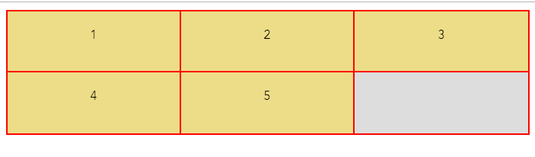
Ces lignes vont par défaut être numérotées dans chacun des deux axes. Elles vont donc posséder un ordre sur lequel on va pouvoir se baser pour positionner nos éléments de grille.
La numérotation va dépendre du sens de l’écriture du document.
Pour un langage qui se lit de gauche à droite, par exemple, la ligne tout à gauche sera la ligne n°1, celle à sa droite sera la ligne n°2 et etc. dans l’axe de bloc. De même, la ligne tout en haut sera la n°1, celle en dessous la n°2 et etc. dans l’axe en ligne.
Pour positionner les éléments de grille dans la grille, nous allons pouvoir indiquer 4 lignes : de lignes de départ (horizontal / vertical) à partir desquelles l’élément doit être placé et deux lignes d’arrivée (horizontal / vertical) où l’élément doit finir.
Nous allons donc indiquer une surface qu’un élément doit couvrir et, en même temps qu’on définit son positionnement, définir de facto la taille de l’élément. Cette façon de faire est différente de ce qu’on a pu voir jusqu’à présent et va imposer aux éléments de grille de couvrir toujours un nombre entier de cellules.
Ce que vous devez bien comprendre ici est que la définition des tailles / dimensions va se faire au moment où on définit les pistes de notre grille. Pour cette raison, il faudra bien définir au départ si on veut créer une grille à 3, 6, 12, etc. colonnes et également bien définir le comportement des rangées.
Ensuite, nous n’allons faire que placer des éléments dans la grille. Fonctionner comme cela peut sembler contraignant mais c’est au final une excellente méthode pour organiser ses éléments et créer des designs complexes puisque toutes les contraintes se font sur la grille et cela va nous éviter d’avoir à envisager toutes les situations de comportement non voulu des différents éléments.

Positionner des éléments de grille en pratique
Par défaut, les éléments de grille vont se positionner à la suite les uns des autres selon le sens de l’écriture du document. Chaque élément va occuper une cellule, c’est-à-dire ne va s’étendre que sur une rangée et sur une colonne.
Pour positionner manuellement (ou explicitement) les éléments dans la grille, nous allons pouvoir utiliser les propriétés suivantes :
- grid-column-start : Indique la ligne de départ de l’élément selon l’axe de bloc (ligne verticale) ;
- grid-column-end : Indique la ligne de fin de l’élément selon l’axe de bloc (ligne verticale) ;
- grid-row-start : Indique la ligne de départ de l’élément selon l’axe en ligne (ligne horizontale) ;
- grid-row-end : Indique la ligne de fin de l’élément selon l’axe en ligne (ligne horizontale) ;
- grid-area : Indique une zone de grille dans laquelle l’élément doit de placer.
Nous allons également pouvoir utiliser les versions raccourcies grid-column, grid-row.

Positionner les éléments de grille en utilisant les lignes des grilles

Utiliser la numérotation des lignes pour placer les éléments
Nous allons déjà pouvoir passer un chiffre aux propriétés grid-column-start, grid-column-end, grid-row-start et grid-row-end.
Le chiffre passé va indiquer le numéro de la ligne où l’élément de grille doit commencer (pour les propriétés -start) ou la ligne où il doit s’arrêter (pour les propriétés -end.
Commençons avec un exemple simple d’une grille possédant 5 éléments tous positionnés explicitement :
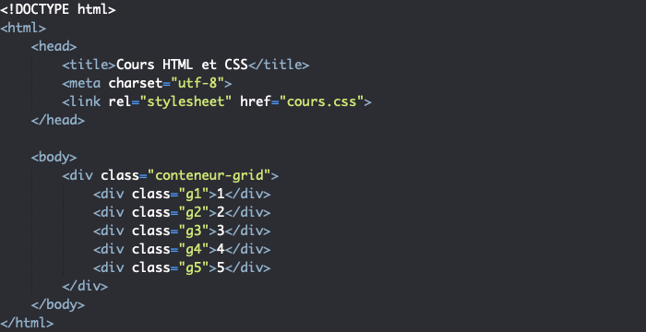
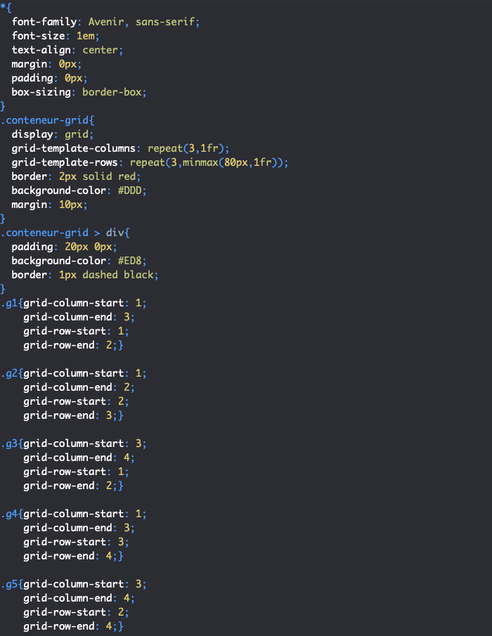
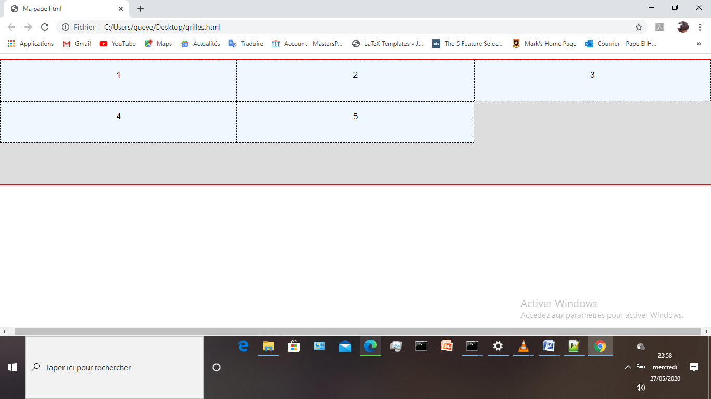
Ici, on indique que notre premier élément doit de positionner à partir de la première ligne verticale et couvrir l’espace jusqu’à la troisième ligne verticale. L’élément sera également compris entre la première et la deuxième ligne horizontale.
Notre deuxième élément devra se positionner entre la première et la deuxième ligne verticale et entre la deuxième et la troisième ligne horizontale.
On demande à l’élément 3 de se positionner entre la troisième et la quatrième ligne verticale et entre la première et la deuxième ligne horizontale.
Notre quatrième élément de grille va se placer entre la première et la troisième ligne verticale et entre la troisième et la quatrième ligne horizontale.
Finalement, notre cinquième et dernier élément de grille va recouvrir l’espace entre la troisième et la quatrième ligne verticale et entre la deuxième et la quatrième ligne horizontale de la grille.
Notez qu’on ne va pas être obligé de préciser les 4 propriétés pour positionner un élément dans une grille. Pour être tout à fait précis, seule une des deux propriétés grid-column-start et grid-row-start est strictement nécessaire.
Attention cependant : si certaines propriétés sont omises pour certains éléments mais précisées pour d’autres, alors les éléments dont les propriétés ont été précisées viendront se placer avant les autres dans la grille et cela peut décaler les autres éléments.
En omettant l’une des deux propriétés grid-column-start ou grid-row-start, l’élément sera positionné selon sa position par défaut par rapport à l’axe non défini.
En omettant les propriétés grid-column-end et / ou grid-row-end, l’élément suivra son comportement par défaut qui est de n’occuper qu’une piste dans l’axe non défini.
Pour le moment, contentons-nous simplement d’omettre les propriétés -end lorsque l’élément n’est positionné que sur une piste. Nous verrons les cas de positionnement plus complexes plus tard.
Finalement, notez également qu’on va pouvoir placer un élément à partir de la fin de la grille en indiquant des numéros de lignes négatifs. Dans ce cas, -1 correspond à la dernière ligne définie explicitement, -2 à l’avant dernière etc. En pratique, cette notation est très peu utilisée et va répondre à des besoins très spécifiques.

Nommer les lignes pour positionner les éléments
Jusqu’à présent, nous nous sommes contentés d’utiliser le système de numérotation des lignes créé automatiquement par les grilles.
Nous allons également pouvoir nommer nos lignes pour pouvoir ensuite les manipuler plus facilement.
Pour cela, nous allons devoir indiquer le nom des lignes entre crochets dans la définition des pistes de la grille avec les propriétés grid-template-columns et grid-template-rows que nous avons étudié précédemment.
Reprenons notre grille précédente et nommons des lignes :
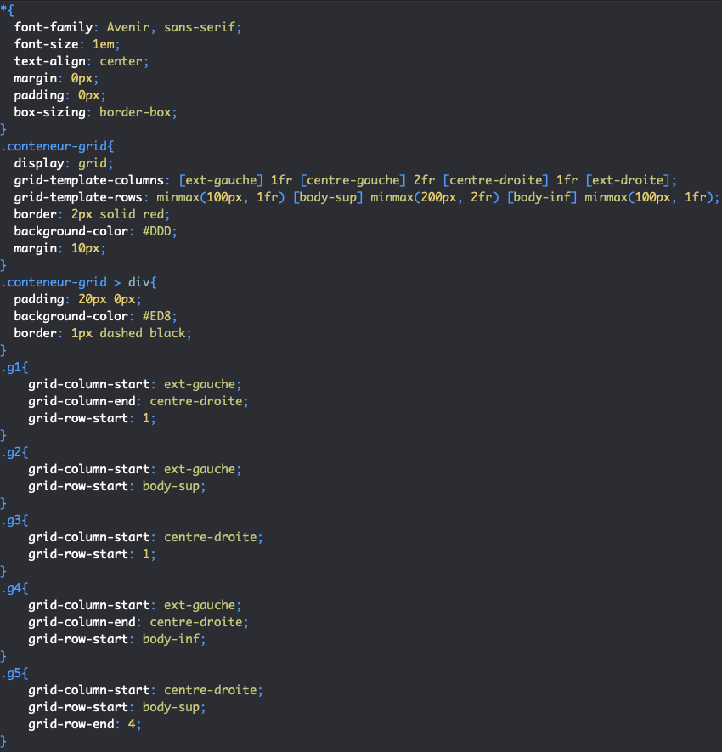
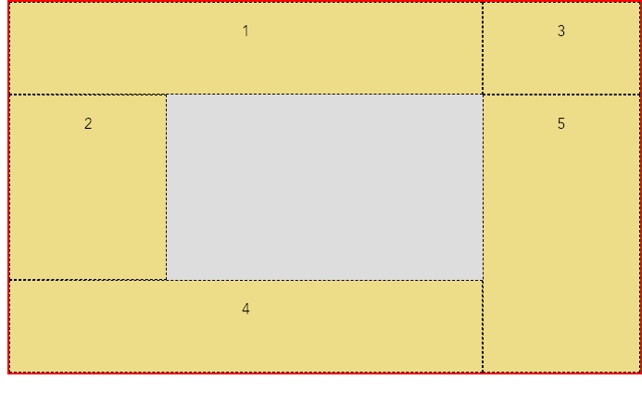
Ici, ma grille possède à nouveau 3 colonnes et 3 rangées, donc 4 lignes verticales et 4 lignes horizontales. Ici, vous devez bien comprendre que l’on va à la fois nommer les lignes et définir nos pistes avec les propriétés grid-template-columns et grid-template-rows.
Regardons de plus près la déclaration relative à grid-template-columns : je commence par donner un nom à ma première ligne, puis je définis la taille de ma première colonne, puis je passe le nom de ma deuxième ligne, puis la taille de ma deuxième colonne et etc. jusqu’au nom de ma dernière ligne.
Bien sûr, nous ne sommes pas obligés de nommer toutes les lignes. Par exemple, je n’ai donné de nom qu’au deux lignes horizontales les plus à l’intérieur de ma grille dans grid-template-rows.
Ensuite, nous allons pouvoir utiliser ces noms plutôt que les numéros pour positionner nos éléments de grille.

Utiliser les propriétés raccourcies grid-column et grid-row pour positionner les éléments dans la grille en fonction des lignes
La propriété grid-column est la version raccourcie des propriétés grid-column-start et grid-column-end.
La propriété grid-row est la version raccourcie des propriétés grid-row-start et grid-row-end.
Nous allons donc pouvoir passer deux valeurs à chacune de ces propriétés. Les valeurs devront être séparées par un slash /. Les valeurs vont pouvoir être numérotées ou être des noms de lignes. Dans le cas où une seule valeur est passée, elle sera considérée comme étant la valeur de départ.
En reprenant notre grille précédente, on va ainsi pouvoir écrire :
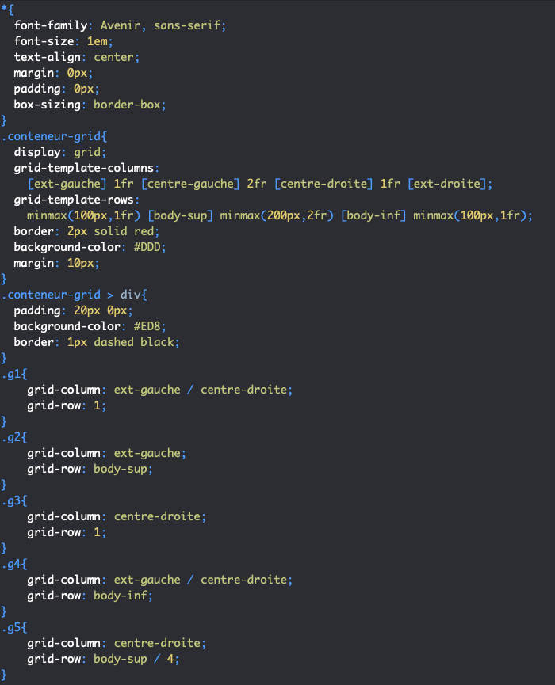
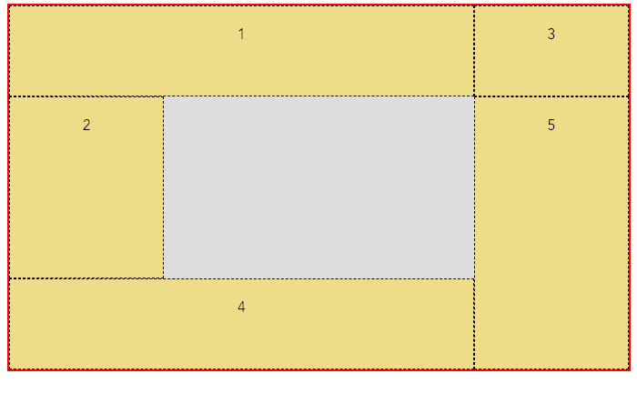

Positionner les éléments en utilisant les zones des grilles

Utiliser la numérotation des lignes pour définir des zones et placer les éléments
La propriété grid-area va nous permettre de définir des zones dans une grille. Pour cela, nous allons déjà pouvoir lui passer 4 numéros en valeur séparés par des slash.
La première valeur correspond au numéro de la ligne horizontale où la zone doit commencer, la deuxième valeur correspond au numéro de la ligne verticale où la zone doit commencer, la troisième valeur correspond au numéro de la ligne horizontale où la zone se termine et la quatrième valeur correspond au numéro de la ligne verticale où la zone se termine.
L’ordre des valeurs (pour un langage qui s’écrit de gauche à droite) est donc un ordre antihoraire : haut, gauche, bas, droite.
La propriété grid-area va s’appliquer aux éléments de grille et ainsi également définir leur taille. Elle peut ainsi remplacer les propriétés grid-column-start, grid-column-end, grid-row-start et grid-row-end.
Illustrons cela en reprenant à nouveau notre grille précédente et en utilisant plutôt grid-area pour placer les éléments dans la grille.
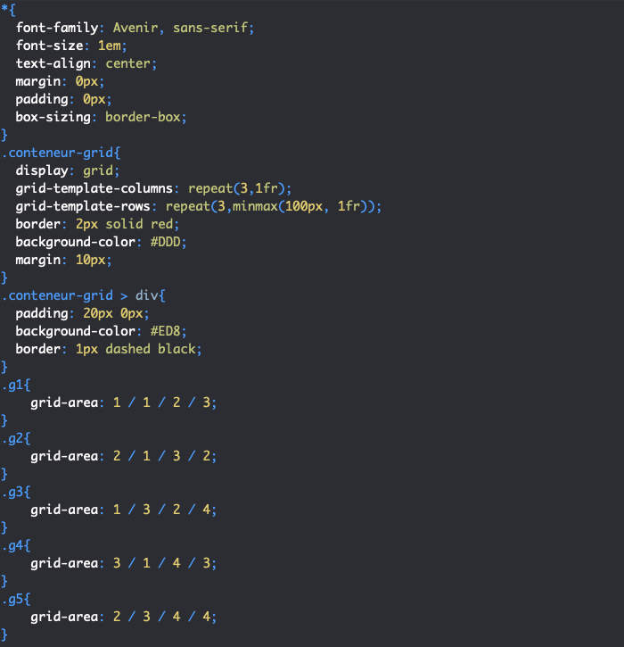
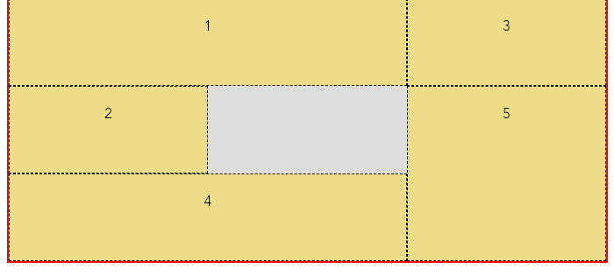

Nommer des zones pour positionner les éléments
Nous allons également pouvoir nommer nos zones de grille pour ensuite placer les éléments. Pour cela, il va falloir procéder en deux étapes.
Nous allons déjà passer les différents noms de zones à grid-area puis ensuite les utiliser avec la propriété grid-template-areas pour définir les zones en soi dans notre grille.
Nous allons passer à grid-template-areas le nom de nos zones en définissant pour chaque cellule la zone à laquelle elle appartient. Nous allons entourer les valeurs pour chaque rangée de la grille avec un couple de guillemets "". Pour laisser une cellule hors zone, nous indiquerons un point . en valeur.
Notez que les zones crées doivent toujours être rectangulaires. D’autres formes comme une forme en « L » ne sont à l’heure actuelle pas permises.
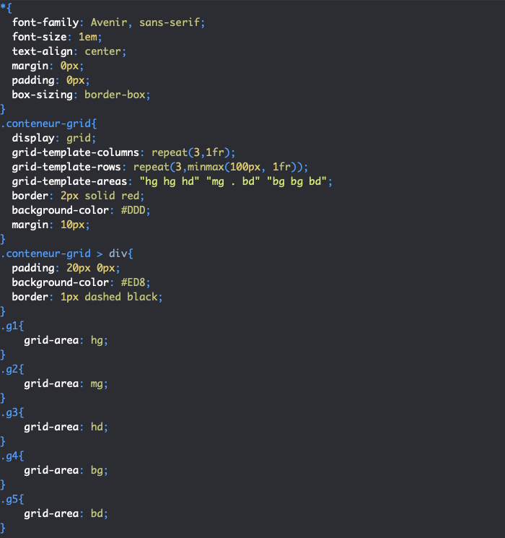

Ici, la zone hg recouvre les deux premières cellules de la première rangée de notre grille tandis que la zone hd recouvre la troisième cellule de cette rangée.
La zone mg recouvre la première cellule de la deuxième rangée de notre grille.
La zone bg recouvre les deux premières cellules de la troisième rangée de la grille.
Finalement, la zone bd recouvre la dernière cellule de la deuxième rangée de la grille ainsi que la dernière cellule de la troisième rangée de la grille.
La deuxième cellule de la deuxième rangée de notre grille n’appartient à aucune zone définie explicitement.
Contrôler le chevauchement des éléments dans une grille
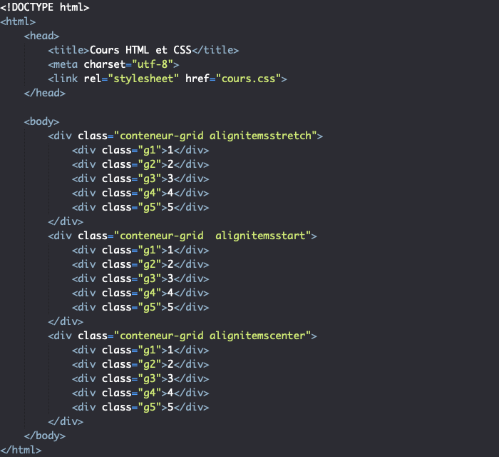
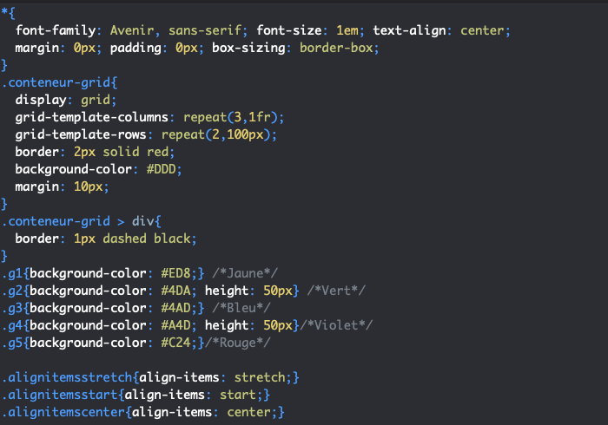
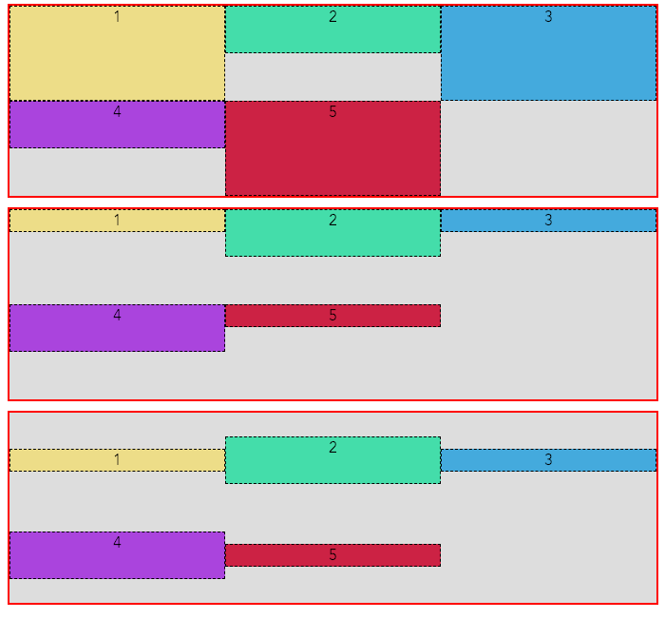
Ici, on impose à nos rangées de faire 100px de haut. La hauteur intrinsèque de nos éléments de grille, qui ne contiennent qu’un chiffre, est inférieure à la hauteur des rangées. On va donc pouvoir utiliser align-items pour aligner les éléments en hauteur.
On définit également des éléments de hauteurs différentes afin de bien voir l’effet des propriétés d’alignement que nous étudions. Notez ici que la valeur stretch n’a pas la capacité d’étirer un élément qui possède une taille explicite.
La propriété align-self permet elle de contrôler l’alignement d’un élément de grille en particulier dans l’axe de bloc. On va devoir cette fois-ci l’appliquer à l’élément qu’on souhaite aligner. Cette propriété va pouvoir prendre les mêmes valeurs que la propriété align-items.
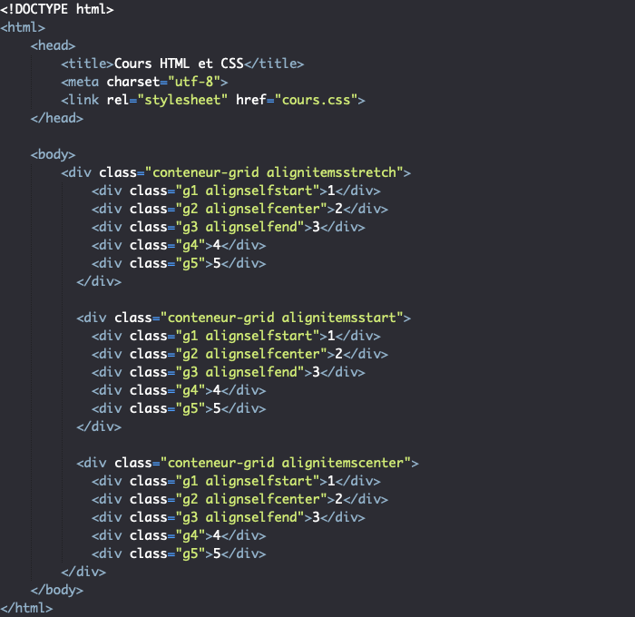
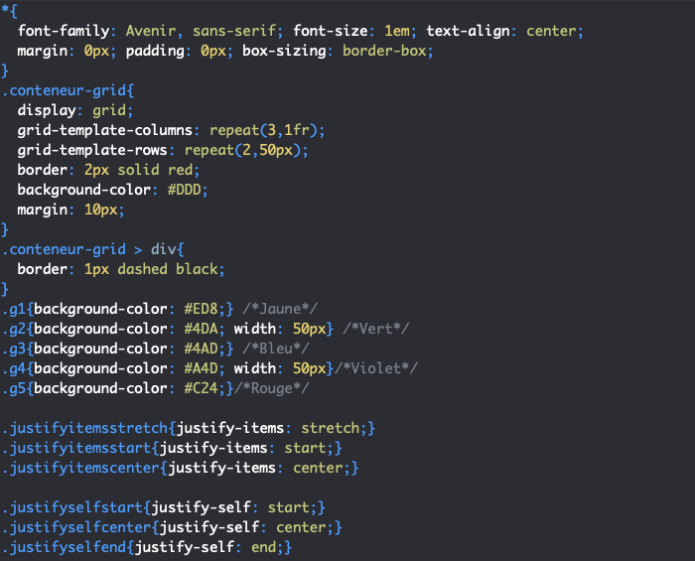
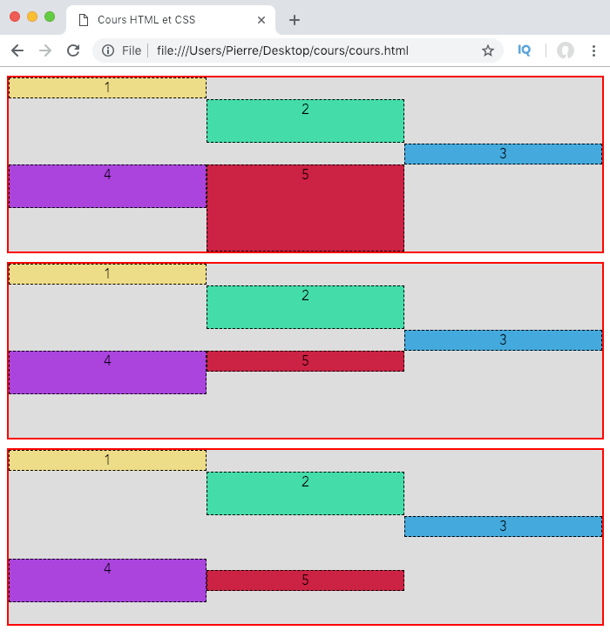
Si les pistes d’une grille n’occupent pas toute la hauteur dans la grille, alors on va pouvoir les aligner dans le conteneur selon l’axe de bloc, c’est-à-dire choisir comment distribuer l’espace restant en hauteur. Nous allons pouvoir faire cela en utilisant la propriété align-content.
Cette propriété va être appliquée à l’élément conteneur et nous allons pouvoir lui passer les valeurs suivantes :
- start : La hauteur des pistes va être définie par la hauteur des éléments et les pistes vont s’empiler au début du conteneur selon l’axe de bloc c’est-à-dire en haut pour un langage dont l’écriture se fait de haut en bas ;
- end : La hauteur des pistes va être définie par la hauteur des éléments et les pistes vont s’empiler à la fin du conteneur selon l’axe de bloc c’est-à-dire en bas pour un langage dont l’écriture se fait de haut en bas ;
- center : La hauteur des pistes va être définie par la hauteur des éléments et les pistes vont s’empiler au centre du conteneur selon l’axe de bloc ;
- baseline : Les pistes vont être alignées de telles sortes à ce que les lignes de base soient alignées selon l’axe de bloc ;
- stretch : Les pistes vont s’étirer pour prendre toute la hauteur disponible dans le conteneur (sauf si une hauteur autre que auto a été explicitement définie) ;
- space-between : L’espace disponible dans le conteneur va être reparti équitablement entre les différentes pistes selon l’axe de bloc. La première et la dernière pistes vont être collées contre les bords du conteneur ;
- space-around : L’espace disponible dans le conteneur va être reparti équitablement entre les différentes pistes selon l’axe de bloc. L’espace entre les bords du conteneur et la première et la dernière piste sera deux fois moins important qu’entre deux pistes ;
- space-evenly : L’espace disponible dans le conteneur va être reparti équitablement entre les différentes pistes et entre une piste et un bord du conteneur selon l’axe de bloc.
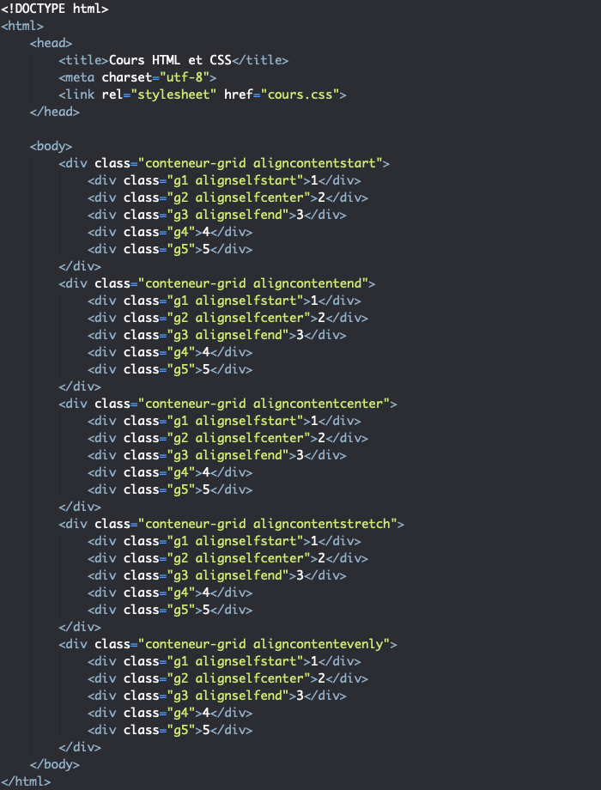
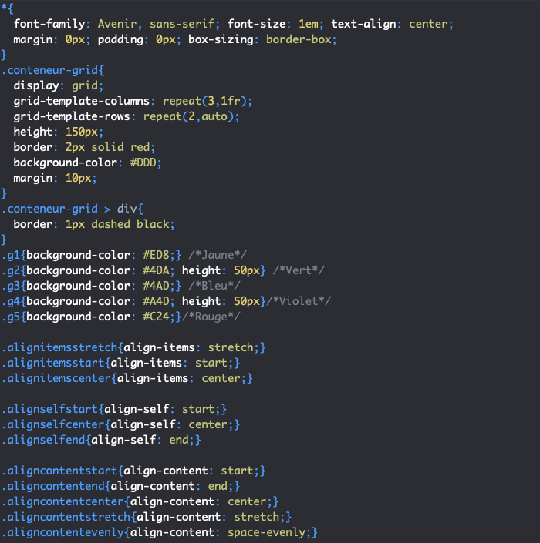
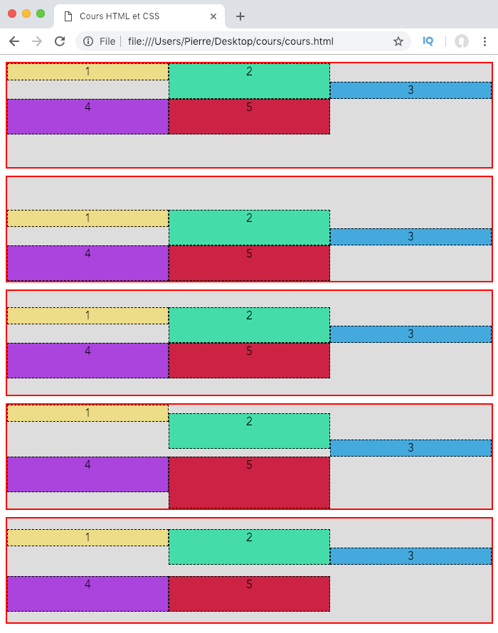
Ici, on définit des conteneurs de 150px de haut et une hauteur auto pour nos rangées qui vont donc adapter leur hauteur à leur contenu.
J’utilise la valeur auto ici car c’est la seule valeur que align-content : stretch va pouvoir surcharger et car je sais que la hauteur de mes éléments est inférieure à la hauteur du conteneur et qu’on pourra donc bien voir l’effet de la propriété align-content.

Gérer le défilement d’une image de fond avec background-attachment
La propriété background-attachment va nous permettre de définir si l’image de fond doit être fixe ou défiler dans son conteneur. Cette propriété ne va donc avoir d’impact que dans le cas où nous avons une barre de défilement ou de scrolling dans notre élément.
Nous allons pouvoir passer une valeur parmi les suivantes à background-attachment :
- scroll : valeur par défaut. L’image de fond ne défile pas avec le contenu de l’élément auquel elle est associée mais défile avec l’élément dans la page ;
- fixed : l’image de fond restera fixe par rapport à son conteneur quelle que soit la taille de l’élément auquel elle est associée et même si l’élément en soi possède une barre de défilement ;
- local : l’image de fond va se déplacer avec le contenu de l’élément auquel elle est associée et défiler dans la page avec l’élément auquel elle est associée.
Regardez plutôt l’exemple suivant pour bien comprendre le fonctionnement de cette propriété (pensez à bien jouer avec chacune des deux barres de DEFILEMENT.

